Global Competitiveness Report

World Economic Forum

## Всесвітній економічний форум

**Всесвітній економічний форум (World Economic Forum)** - швейцарська неурядова організація, найбільш відома організацією щорічних зустрічей в Давосі. На зустрічі запрошуються провідні керівники **бізнесу**, **політичні лідери**, **провідні мислителі** і **журналісти**. Предметом обговорення є найбільш гострі світові проблеми, включаючи охорону здоров'я та охорону навколишнього середовища.

Створено в **1971 році**. Членами ВЕФ є близько 1000 великих компаній і організацій з різних країн світу, в тому числі Росії. Постійний виконавчий орган - Рада директорів. Штаб-квартира розташована в передмісті Женеви - Колоньї. Бюджет формується за рахунок щорічних членських внесків і коштів, внесених учасниками Форуму. Склад учасників щорічно переглядається.

Засновник і беззмінний керівник ВЕФ - професор зі Швейцарії **Клаус Шваб**. За його ініціативою в **1971** був проведений перший симпозіум, який зібрав близько 450 керівників провідних європейських компаній, щоб обговорити перспективи світової економіки і виробити загальну стратегію

У **1987 році** він отримав свою нинішню назву - **Всесвітній економічний форум**

Головним заходом ВЕФ є щорічні зустрічі, які проводяться традиційно на всесвітньо відомому гірськолижному курорті Давос в кінці січня - початку лютого.

ВЕФ - це не тільки трибуна для дискусій, він ініціює економічні та політичні дослідження. Так, з 1979 року фахівці ВЕФ складають щорічну доповідь **«Глобальна конкурентоспроможність» (Global Competitiveness Report)**, в якому оцінюють більш ніж 100 країн світу за двома головними показниками - індексом потенційного зростання і індексом конкурентоспроможності.

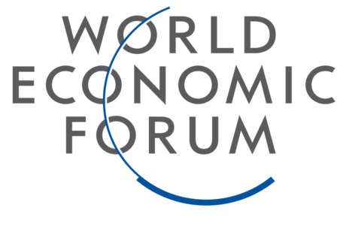

# Індекс глобальної конкурентоспроможності

Звіт про глобальну конкурентоспроможність є щорічною доповіддю **Всесвітнього економічного форуму**. Перша доповідь був випущений в 1979 році. З 2004 року Звіт про глобальну конкурентоспроможність ранжирує країни на основі «Глобального індексу конкурентоспроможності»

Індекс конкурентоспроможності оцінює **здатність країн забезпечити високий рівень добробуту своїх громадян**. Що в першу чергу залежить від того, наскільки ефективно країна використовує ресурси, якими володіє. При цьому для підтримки рівня життя в умовах вільного ринку, як правило, необхідно постійне підвищення продуктивності праці і якості товарів / послуг.

На відкритих ресурсах в Вікіпедії можна вільно зннайти діаграми щодо цієї інформації. Зараз у відкритому доступі є звіти за 2013-2014 роками з 30-ти країн, та 108 країн за 2015 рік. Серед них Україна за рік піднялася з 84 на 76 місце.

Таком ми можемо знайти в вільному доступі карту. На ній позначені раїни світу за даними Звіту про глобальну конкурентоспроможність 2008-2009 р Кожен колір відображає один квартиль списку. Зелені країни мають більш високий рейтинг, червоні - нижчий. Країни, відмічені сірим кольором, не ввійшли в звіт.

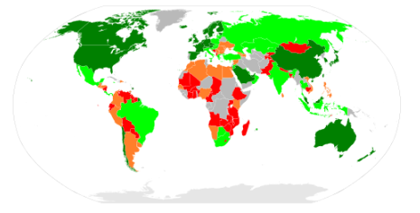

На поданому ресурсі можна знайти звіт про глобальну конкуренто спроможність.

[https://web.archive.org/web/20141210040419/http://www.weforum.org/issues/global-competitiveness](https://web.archive.org/web/20141210040419/http:/www.weforum.org/issues/global-competitiveness)